**Сценарий классного часа на тему «Мир профессий»**

**3 «В» класс**

**Цель:**углубить знания детей с ОВЗ о профессиях и содержании профессиональных обязанностей взрослых.

**Задачи:**

**Коррекционно-обучающие:** обогащать словарный запас названиями профессий и действий; связанных с ними, умение составлять короткий рассказ по мнемотаблицам.

**Коррекционно-развивающие**: развивать предметный и глагольный словарь, интонационную выразительность речи, логическое мышление, зрительное восприятие и слуховое внимание; формировать навыки социального взаимодействия во время общения с другими людьми.

**Коррекционно-воспитательные:** воспитывать уважительное отношение к людям разных профессий, позитивное отношение к занятиям

**Оборудование и материалы:**картинки с профессиями людей (8 картинок, картинка с изображением часовщика, фломастеры, картинки с изображением профессий и инструментов на каждого ребенка, игрушечные инструменты для игры «Чудесный мешочек», конверты с разрезными картинками, мнемотаблица для составления рассказа, медали - поощрения для детей.

**Ход урока:**

**Психогимнастика.**

-Доброе утро!

-Дети, а как еще можно поздороваться утром (ответы детей)

- А давайте мы с вами встанем в круг, возьмемся в круг, возьмемся за руки и расскажем стихотворение «Доброе утро».

Придумано кем-то просто и мудро

При встрече здороваться: доброе утро!

Доброе утро, солнцу и птицам

Доброе утро улыбчивым лицам

И каждый становится добрым, доверчивым

Доброе утро длится до вечера.

Улыбнитесь друг другу. Назовите по очереди свое имя ласково.

**Игра-задание: «Угадай профессию»**

-Ребята, сегодня мы с вами на занятии будем продолжать говорить о профессиях. Я подготовила вам много интересных заданий и игр. Вы готовы поиграть?

-Первое задание называется: «Угадай профессию». Я вам буду загадывать загадки, вы их будете не только отгадывать, но и искать отгадки у меня на столе и прикреплять их к доске.

-Кто вылечит от всех болезней

И знает, что кому полезней? (Врач).

-Кто готовит нам обеды:

Суп, котлеты, винегреты? (Повар).

-Кто построит нам квартиры,

Школу, садик, магазины? (Строитель).

-Кто дружен с феном и расческой,

И делает модные прически? (Парикмахер).

-Кто продаст вам платье, куртку

И любимые продукты? (Продавец).

-Кто весь двор нам уберет

И зимой нам посыплет нам лед? (Дворник).

-Кто принес письмо, программу

И доставил телеграмму? (Почтальон).

-Кто учит детишек читать и писать,

Природу любить, стариков уважать? (Учитель).

Молодцы! С заданием справились! Проходите, присаживайтесь по местам.

Игра-задание: «Кто, что делает?».

А теперь внимательно посмотрите на эти картинки, подумайте и скажите, что делают люди этих профессий

- Что делает врач? Учитель? Повар?. (Ответы детей).

-Молодцы, и с этим заданием справились! Будем продолжать играть?

Игра –задание: «Доскажи словечко»

Поезд водит (машинист)

Пашет поле (тракторист)

Пчел разводит (пчеловод)

А животных (животновод)

Даст книги нам (библиотекарь)

Хлеб испечет в пекарне (пекарь)

Погрузит краном (крановщик)

Часы починит (часовщик)

**Работа с чистоговоркой**

-Дети, кто такой часовщик? (Ответы детей)

Давайте разучим с вами чистоговорку про часовщика.

«Часовщик, прищурив глаз

Чинит часики для нас»

(Произносят чистоговорку сначала тихо, потом громко)

**Физминутка.**

Кисти и краски художник достал

Море и солнце нарисовал.

Взял музыкант свою скрипочку в руки

Льются чудесной мелодии звуки.

Листья сгребает садовник в саду,

Видно привык он к такому труду

Каменщик стену умело кладет

Скоро новенький дом он возведет.

Ты поскорее дружок, вырастай

Сколько профессий, смотри, выбирай!

(Дети выполняет упражнения, имитируют движения)

**Гимнастика для глаз «Солнышко»**

-Дети, мы с вами в игры с картинками, давайте поможем нашим глазкам отдохнуть! Представьте, что ваши глазки превратились в кисточки, как у художников, и ими можно рисовать.

-Выплыло на небе красное солнышко, («рисуем» глазами кружок в одном направлении, а затем в другом)

-И стало рассылать всюду свои лучики («рисуем» глазами лучики вверх-вниз, вправо - влево 3-4 раза).

- Наши глазки отдохнули, а, значит, и со следующим заданием вы справитесь легко!

**Игра-задание: разрезные картинки.**

-Я каждому из вас приготовила конверт с заданиями. Достаньте задание из конверта, внимательно рассмотрите части картинки и выложите целую. (Дети собирают разрезную картинку и называют кто на ней изображен).

Задание: составь рассказ. (Таблица с мнемосимволами).

-А теперь попробуем составить небольшой рассказ по картинке. А поможет нам в этом такая табличка!

-Вначале нужно будет сказать:

-Кто изображен на картинке?

-Где работает человек этой профессии?

-Что он делает?

-Какие инструменты ему нужны для работы?

- Послушайте, как об этом расскажу я!

-Это парикмахер. Он работает в парикмахерской. Парикмахер стрижет людей и делает прически. Ему для работы нужны расческа, ножницы, фен.

-А теперь попробуйте вы. (Каждый ребенок составляет рассказ по своей картинке, опираясь на таблицу)

**Итог урока.**

-Ребята, о чем мы с вами говорили на уроке? (Ответы детей).

Желаю каждому из вас стать тем, кем вы мечтаете! Я приготовила вам медальки, вы все хорошо занимались!

[+ 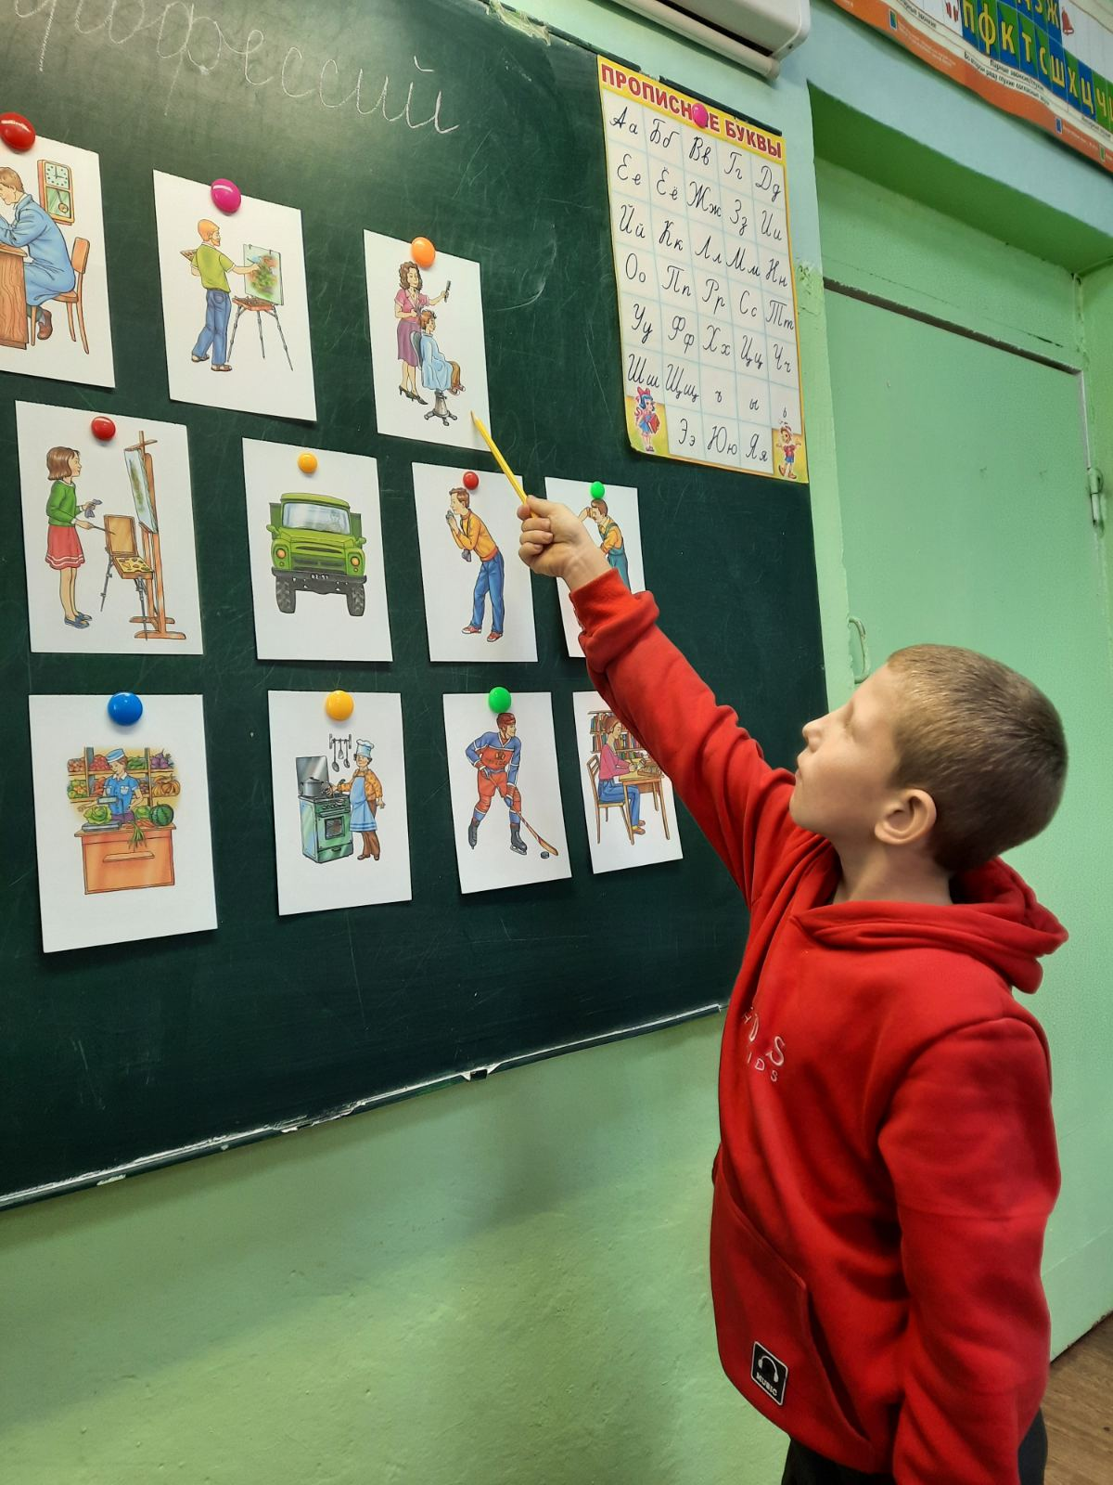 ❤ В Мои закладки](javascript:void(0);)